## Qual a diferença entre atividade física e exercício físico?

Atividade física é qualquer movimento feito pela musculatura que resulta em gasto energético.

Exercícios físicos são atividades sistematizadas, com sequência de movimentos para alcançar um objetivo, geralmente ligado à saúde ou estética.

|  | **Atividade física** | **Exercício físico** |
| --- | --- | --- |
| **Definição** | Qualquer movimento feito pelos músculos do corpo que tenha como resultado o gasto de energia em valores superiores ao gasto em repouso. | Atividade que, além do gasto energético, proporciona maior aptidão física e atlética, resultando em maiores índices de saúde. Também utilizado para recreação e fins estéticos. |
| **Exemplos** | * Andar; * Correr; * Dançar; * Subir e descer escadas. | * Musculação; * Futebol; * Natação; * Artes marciais. |

## O que é atividade física?

Em repouso, o corpo costuma gastar energia com as suas funções básicas. Uma mulher gasta entre 1200 e 1400 calorias por dia sem atividades físicas. Já o homem gasta mais, aproximadamente de 1800 a 2000 calorias diárias em repouso.

No entanto, qualquer atividade que movimente a musculatura corporal irá acarretar em maiores gastos de energia, sendo esta denominada atividade física.

Não há muitos segredos e, por estarmos em movimento quase constantemente, fazemos atividade física a maior parte do tempo quando não estamos descansando.

### Exemplos de atividade física

As mais simples ações são atividades físicas. Como exemplo, podemos citar o movimento que produzimos enquanto andamos ou dançamos, corremos, subimos e descemos escadas, entre outras.

É importante destacar que uma destas atividades já pode ser consideradas exercício físico se:

* For sistematizada
* Ter um objetivo específico
* Durar determinado período de tempo

## O que é exercício físico?

Um exercício físico é toda atividade física sistematizada. Por isso, conta com uma duração de tempo específica, sequências de movimentos para diferentes partes do corpo e proporciona o aumento das aptidões físicas e atléticas.

Além disso, o exercício físico é um importante aliado de quem quer ganhar massa muscular e aumentar a saúde do sistema cardiovascular. Também estimula o sistema imunológico, que passa a ter mais força para combater doenças.

A obesidade também é uma doença que pode ser evitada com a prática de exercícios físicos, assim como auxilia no controle do colesterol.

A saúde mental é outra área beneficiada. Ao praticar exercícios, são liberados hormônios que ajudam a prevenir a depressão e melhoram os índices de ansiedade.

### Exemplos de exercícios físicos

Os esportes são exercícios físicos que proporcionam benefícios relacionados à saúde. E também tempo de recreação e diversão (que também fazem bem ao corpo humano).

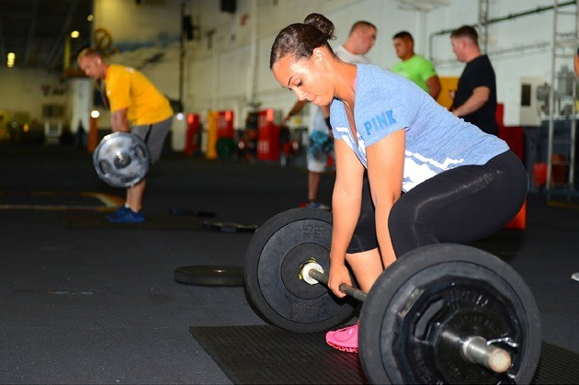

Entre os tipos de exercícios físicos, podemos citar quatro, difundidos entre os profissionais de educação física: **força**, **resistência**, **equilíbrio**e **flexibilidade**. Dentro destas quatro categorias, há diversos esportes e exercícios.

Entre os mais comuns, estão:

* Musculação;
* Ginástica;
* Futebol;
* Vôlei;
* Basquete;
* Natação;
* Hidroginástica;
* Artes marciais;
* Caminhada / Corrida;
* Alongamento.

Há vários outros exercícios físicos, muitos até podem ser feitos em casa. Mas vale citar que, dependendo do objetivo, é importante contar com orientação profissional, que irá levar limites corporais em consideração e indicar os melhores exercícios para cada caso específico.